Nastavení Firefoxu – soubory PDF
Sekce Aplikace vám umožňuje určit, jak má Firefox manipulovat s různými typy souborů (jako například PDF dokumenty nebo soubory s hudbou). V seznamu naleznete různé typy souborů a pro každý z nich máte možnost zvolit preferovanou akci, jako je otevření v konkrétní aplikací (v některých případech i pomocí webové aplikace), otevření ve Firefoxu pomocí zásuvného modulu nebo uložení na disk.
Nástroje/Možnosti/Aplikace". Najdete tam "Typ obsahu" - "Dokument PDF" a nastavíte si příslušnou akci - tedy otevřít v Adobe Readeru. Pokud se tam "Dokument PDF" nenalézá, tak až FF narazí na PDF, sám se zeptá, co má provést.
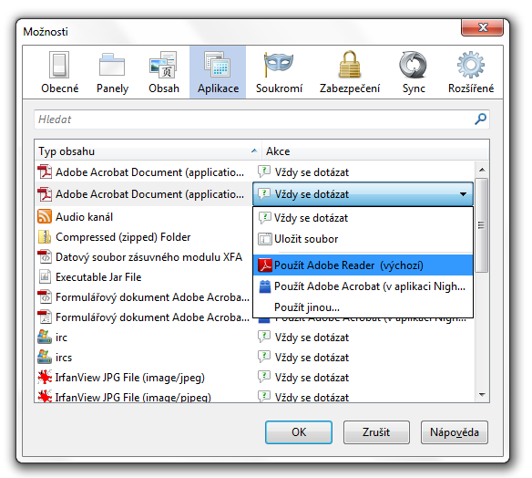
Pro změnu toho, jak Firefox manipuluje s jednotlivými typy souborů, klepněte na jméno typu souboru, čímž jej vyberete. Vyberte v rozbalovacím seznamu akci, kterou chcete, aby Firefox pro daný typ souboru prováděl:
- Volba aplikace: Pro volbu místní nebo webové aplikace, která bude obsluhovat daný typ souboru, zvolte aplikaci v seznamu. Pokud není v seznamu dostupná, zvolte z nabídky volbu Použít jinou a nastavte její umístění.
- Volba vlastnosti nebo zásuvného modulu: Pokud chcete použít funkci Firefoxu či zásuvný modul, který je dostupný, zvolte jej z nabídky.
- Uložit soubor: Pokud chcete ukládat daný typ souboru rovnou na váš počítač a je tato volba dostupná, zvolte v nabídce volbu Uložit soubor . Pokud jste nastavili možnost Uložit všechny soubory do v sekci Obecné (sekce Hlavní ve Firefoxu 3.5), Firefox bude automaticky ukládat vybraný typ souboru do zvoleného umístění. V opačném případě budete u daného typu souboru vždy dotazování, kam jej chcete uložit.
Poznámka: Když je pro manipulaci s daným typem souboru zvolen zásuvný modul a vy zvolíte jiný typ manipulace s tímto obsahem, Firefox použije vámi zvolený způsob jen tehdy, když k danému typu souboru přistoupíte přímo. Když je daný typ souboru vložen do webové stránky, Firefox použije zásuvný modul, který je k manipulaci s daným obsahem určen.

